3. Introducing Financial Accounting (Ch 1)
(재무회계 소개)
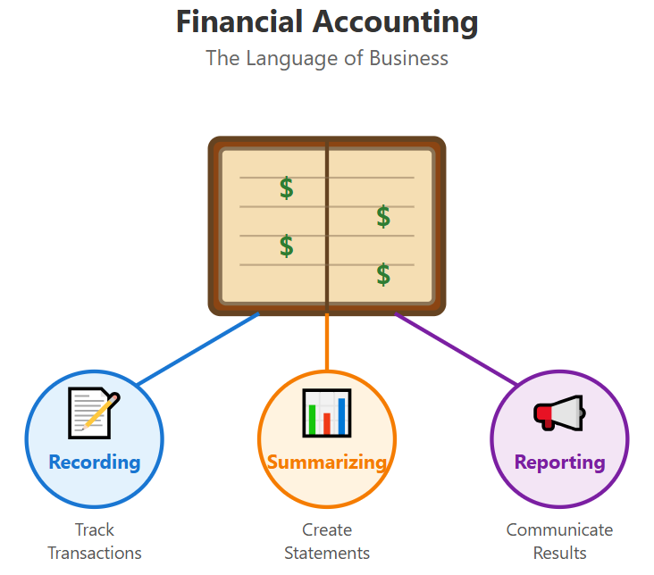

Table of Contents

3.1 Demand For Accounting Information (회계정보 수요) 2
Users of Accounting Information (회계정보 이용자) 2
Forms of Business Organization (기업 형태) 3
Supplies of Information (정보공급) 4
3.2 Business Activities (기업활동) 6
3.3 Financial Statements and Accounting Duality (재무제표와 회계 이중성) 6
Accounting Duality : Assets = Obligations in a Balance Sheet (회계 이중성) 7
Perspective Changes Everything (관점) 8
Entity Concepts (기업실체) 8
How the Income Statement Flows into the Balance Sheet (Income Statement→Balance Sheet) 9
3.4 Financial Statements – A Deep Dive (재무제표 심화) 10
3.5 Financial Reporting Enviroment (보고환경) 16
3.6 Analyzing Financial Statements (재무제표 분석) 19
3.7 Homework Assignments (과제) 22

Demand For Accounting Information (회계정보에 대한 수요)
- Accounting은 다음과 같습니다
  - financial transactions를 기록하고 요약하며 분석하는 system입니다.
- accounting 또는 financial reporting의 목적은
  - 이용자가 더 나은 경제적 의사결정(예: 투자 및 경영)을 할 수 있도록 유용한 정보를 제공하는 것입니다.
- Accounting information은 Financial과 Managerial의 두 그룹으로 구분할 수 있습니다.
 | 의사결정자 | 어떤 의사결정? | 필요한 정보
Financial  Accounting | - 투자자 및 분석가 | - 주식을 매수할 것인가, 매도할 것인가? | - Sales 및 costs
 | - Creditors | - 대출할 것인가? | - Cash 유입 및 유출
 | - 공급업체 및 고객 | - 상품을 구매/판매할 것인가? | - Assets and liabilities
Managerial  Accounting | - 최고경영진 | - 새로운 전략을 수립할 것인가? | - 제품 sales 및 costs
 | - 마케팅팀 | - 신제품을 출시할 것인가? | - 부서별 성과보고서
 | - 생산 및 운영 | - 운영 관리

Users of Accounting Information (회계정보 이용자)
- Shareholders & Potential Shareholders (주주 및 잠재적 주주)
- 투자하거나 투자를 계속할지 결정하기 위해 정보를 사용합니다.
- 회사의 운영에 직접 참여하지 않으므로 financial statements를 통해 회사의 성과를 평가합니다.
- Creditors & Suppliers (채권자 및 공급업체)
- 은행, 대출기관 및 공급업체는 대출 상환 또는 계약 이행 능력을 평가합니다.
- Financial information은 신용조건, 이자율 및 공급업체 관계를 결정하는 데 도움이 됩니다.
- Managers & Directors (경영진 및 이사)
- statements를 성과의 “성적표”로 사용합니다.
- 이사회는 운영과 전략을 검토하고, managers는 계획, bonus 및 다른 companies와의 비교에 정보를 사용합니다.
- Financial Analysts (재무분석가)
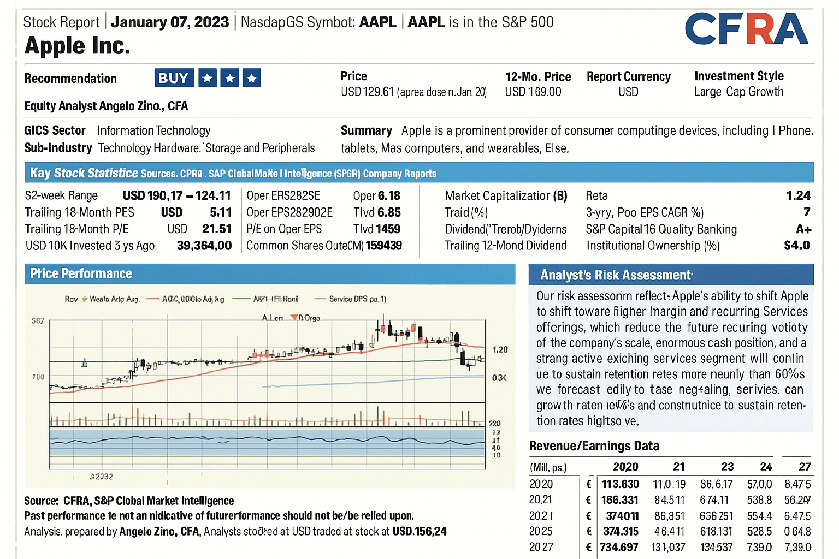
- Analysts, rating agencies 및 portfolio managers는 투자자를 위해 정보를 해석합니다.
- risk assessment, forecasts 및 매수/매도 recommendations를 제공합니다.
- financial analysts’ report의 예

- Other Users (기타 이용자)
- 규제기관, employees, labor unions 및 일반 대중도 회사의 성과와 안정성에 관심을 갖습니다.

Forms of Business Organization (기업 조직 형태)
- Sole Proprietorship (개인기업)
  - 한 사람이 소유하는 business입니다.
  - 소유자가 모든 의사결정을 하고 모든 profits을 가져가지만, 모든 risks(debts, losses)도 부담합니다.
  - 소규모 가족기업(예: 동네 상점)에서 흔합니다.
- Partnership (파트너십)
  - 두 명 이상이 소유하는 business입니다.
  - Partners가 profits, losses 및 responsibilities를 공유합니다.
  - lawyers, doctors, CPAs와 같은 professionals가 자주 사용합니다.
- Corporation (법인)
- 법적으로 독립된 legal entity(법률상 별도의 “person”)입니다.
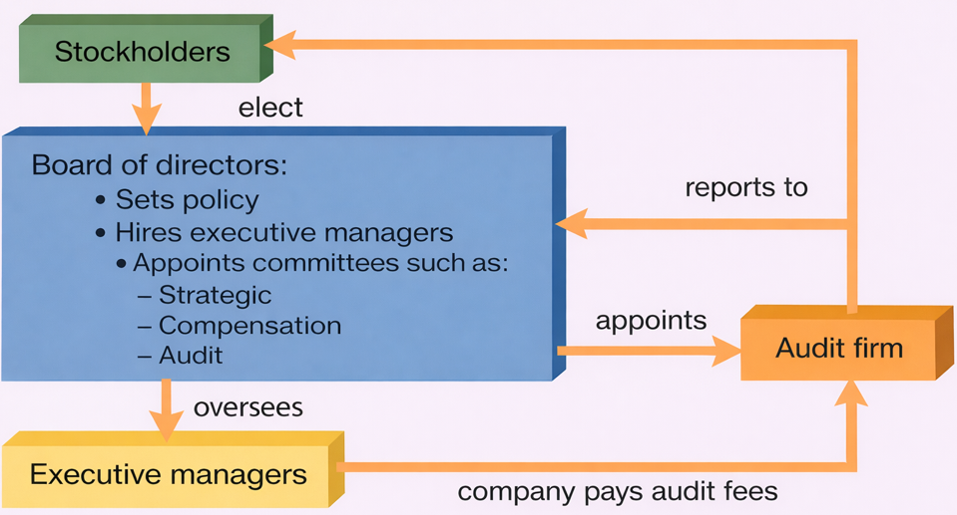
- 주식을 받는 대가로 자금을 투자한 shareholders가 소유합니다.
- Shareholders는 일반적으로 일상적인 운영을 관리하지 않으며, 이는 managers의 역할입니다.
- 장점: stock을 판매하여 자금을 조달하기 쉽고, owners에게 limited liability가 적용됩니다(투자금만 잃을 수 있으며 personal assets은 보호됩니다).
- 단점: Double taxation - corporate profits에 세금이 부과되고 dividends가 배분될 때 shareholders에게 다시 과세됩니다.

Supplies of Information (정보의 공급)
- 정보공급: Companies는 benefits이 costs보다 클 때 accounting information을 공개하며, regulation 및 bargaining power 등의 요인이 공개 수준에 영향을 줍니다.
- 미국 public firms는 SEC에 다음을 제출해야 합니다:
- 10-K = audited annual report(예: Apple annual report).
- 10-Q = unaudited quarterly report.
- Benefits of Disclosure (정보공개의 이점)
- cost of capital을 낮춥니다(더 저렴한 debt/equity, 더 높은 stock prices).
- 노동시장에서 도움이 됩니다(우수인재 채용).
- supplier-customer relationships를 개선합니다.
- 회사의 성공에 대한 시장의 인지도를 높입니다.
- Costs of Disclosure (정보공개의 비용)
- 작성 및 배포 costs - auditing과 SEC compliance에는 많은 비용이 듭니다.
- 경쟁상 불이익 - strategies 또는 innovations 공개로 경쟁우위가 약화될 수 있습니다.
- Litigation risk - 기대를 충족하지 못할 경우 lawsuits가 발생할 수 있습니다.
- Regulation Fair Disclosure (Reg FD) (공정공시 규정)
- SEC가 analysts 또는 특정 investors에게만 선택적으로 정보를 공개하는 것을 방지하기 위해 채택했습니다.
- 중요한 비공개정보를 동시에 대중에게 공개하도록 요구합니다.
- voluntary disclosure의 costs를 높이고 firms의 선택적 공개 advantages를 줄였습니다.

Review Problems 1 – How Fin Statements are utilized by different user groups?
Financial Statement Information 이용자 | 일반적인 질문
_____ I. Managers 및 employees | - 어떤 product lines가 competitors에 비해 좋은 성과를 냈는가?
_____ II. Investment analysts 및 information intermediaries | - 회사의 미래 profit 및 cash flow에 대한 어떤 expectations를 stock pricing의 input으로 사용해야 하는가?
_____ III. Creditors 및 suppliers | - 회사가 loan covenants의 계약조건을 준수하고 있는가?
_____ IV. Stockholders 및 directors | - 회사 management가 맡겨진 resources를 충실하게 관리하고 있는가?
_____ V. Customers 및 strategic partners | - strategic partnership이 양측에 합리적인 returns를 제공하고 있는가?
_____ VI. Regulators 및 tax agencies | - 회사의 financial condition을 고려할 때 적절한 regulated price는 얼마인가?
해답: a I. b II. c III. d IV. e V. f VI.

Business Activities (기업 활동)
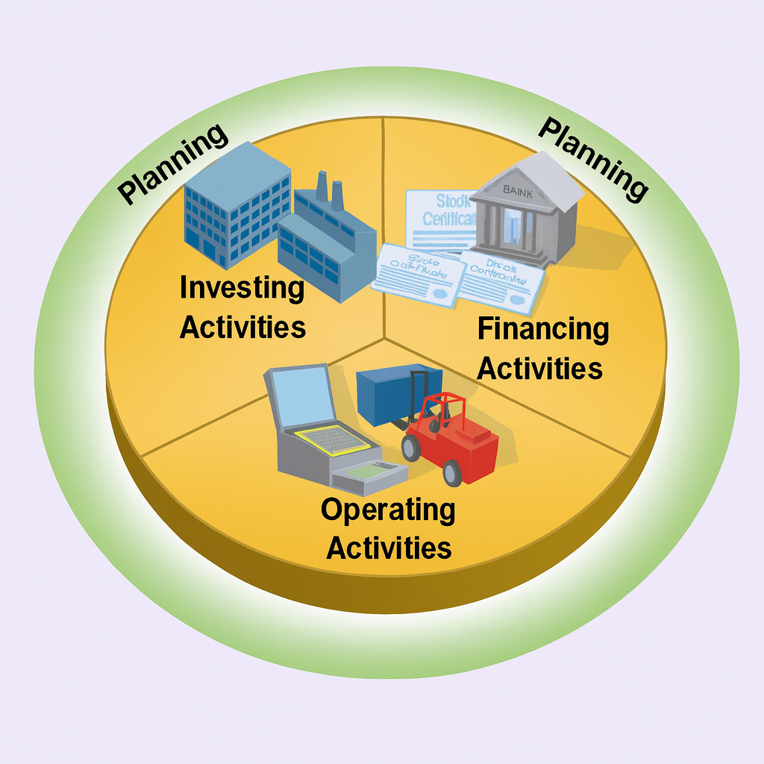
- 기업은 세 가지 주요 활동, 즉 financing, investing, operating을 중심으로 업무를 조직합니다. 이러한 활동을 통해 가치 창출과 부의 증대라는 핵심 목표를 달성합니다.
- Financing Activities - business를 지원하기 위해 investors/owners로부터 equity financing을, creditors로부터 debt financing을 통해 자금을 조달하는 활동입니다.
- Exhibit 1.4는 firms가 운영을 지원하기 위해 credit financing과 equity financing을 서로 다른 비율로 사용하며, company별 financing strategies가 다름을 보여줍니다.
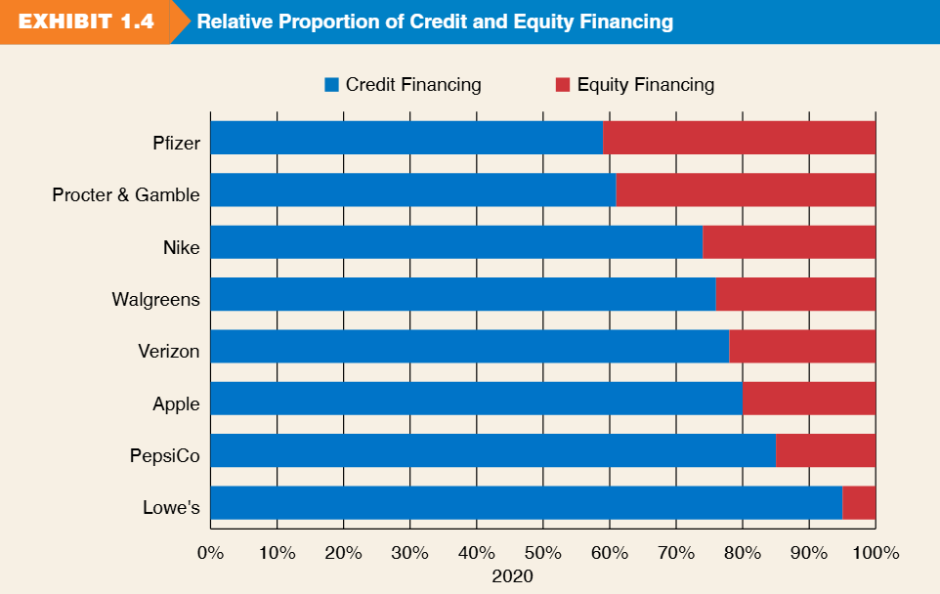
- Investing Activities - 조달한 자금으로 운영에 필요한 resources(assets)를 취득하고 관리하는 활동입니다.

- Operating Activities - goods 또는 services를 생산하고 revenue를 창출하는 일상적인 processes를 수행하는 활동입니다.
- Inventory 구매
- Salary 및 Utility 지급
- merchandise 판매

Financial Statements and Accounting Duality (Financial Statements와 회계의 이중성)
  - Companies는 business activities를 네 가지 주요 financial statements로 요약하며, 각 statement는 서로 다른 목적을 가집니다:
- Balance Sheet - 회사의 investments(assets)와 financing sources를 보여줍니다.
- Income Statement - 일정 기간의 operating results를 보고합니다.
- Statement of Stockholders’ Equity - equity(owner) financing의 변동을 상세히 보여줍니다.
- Statement of Cash Flows - cash의 sources와 uses를 설명합니다.

Accounting Duality : Assets = Obligations in a Balance Sheet (회계의 이중성)
- 새로운 business가 운영을 시작할 때 첫 번째로 필요한 것은 capital을 조달하는 것입니다.
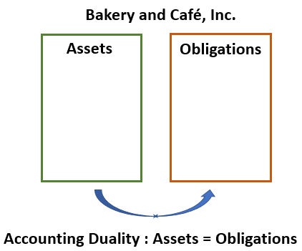
- 예를 들어 Bakery and Café, Inc.가 sole owner인 Madeleine으로부터 $20,000을 투자받고(100% equity), local bank에서 $30,000을 차입했다고 가정합니다.
- 그 결과 Bakery and Café, Inc.는 total assets $50,000을 통제하며, 두 가지 sources인 lenders(liabilities $30,000)와 owner(equity $20,000)가 이를 financing합니다.

- 회사는 이 assets를 사용해 운영하고 profits을 창출합니다. business가 성장하여 total assets가 증가하면 fund providers에 대한 obligations(liabilities와 equity)도 같은 금액만큼 증가합니다.
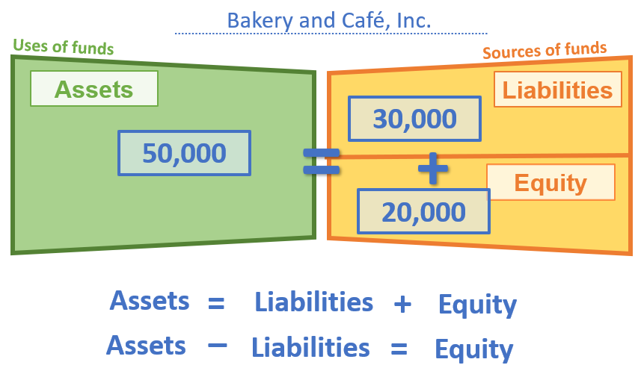
- 어느 시점이든 한쪽의 assets와 다른 쪽의 obligations은 항상 동일한 금액으로 균형을 이룹니다. 이것이 duality의 원리입니다.

- 회사 관점에서 obligations에는 두 가지가 있습니다:
    - Liabilities - lenders에게 지급해야 할 금액입니다.
    - Equity - investors에게 귀속되는 금액입니다.
- 위 diagram은 Balance Sheet의 기본 구조를 보여줍니다. 한쪽에는 assets가, 다른 쪽에는 financing source에 따라 obligations(liabilities와 equity)이 보고됩니다.

Review Problems 2 - Applying the Accounting Equation (복습문제 2 - Accounting Equation 적용)
Delta Air Lines, Inc.의 아래 각 연도별 누락금액과 owners 및 creditors가 제공한 financing percentage를 계산하십시오.
($ millions) | Assets | Liabilities | Equity | Owners 제공 Financing % | Creditors 제공 Financing %
2019 | (1)? | $49,174 | $15,358 | (4)? | (5)?
2018 | $60,266 | (2)? | $13,687 | 23% | 77%
2017 | $53,671 | $41,141 | (3)? | 23% | 77%
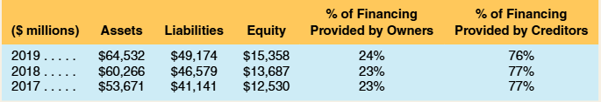
Solutions (해답)

Perspective Changes Everything (관점에 따라 모든 것이 달라진다)
- 모든 이야기에는 항상 두 가지 관점이 있습니다.

- 예를 들어 누군가는 pineapple을 사고 있는 것일까요, 아니면 팔고 있는 것일까요?

- 정답은 accountant가 누구의 관점에서 이야기를 기록하느냐에 따라 달라집니다.

 | 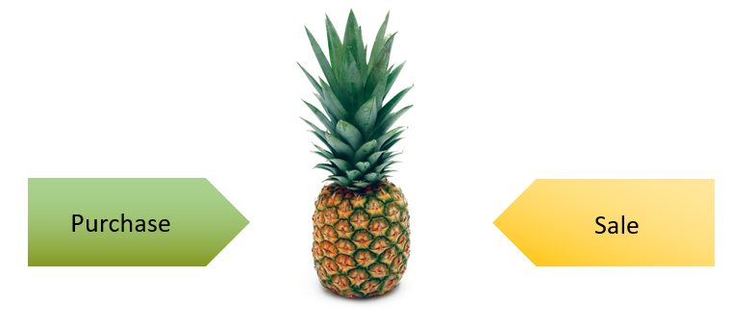

Entity Concepts (기업실체 개념)
- accounting의 핵심 원칙 중 하나는 business와 owner가 동일하지 않다는 것입니다.

- Madeleine이 Bakery and Café, Inc.를 100% 소유한다고 가정합니다.

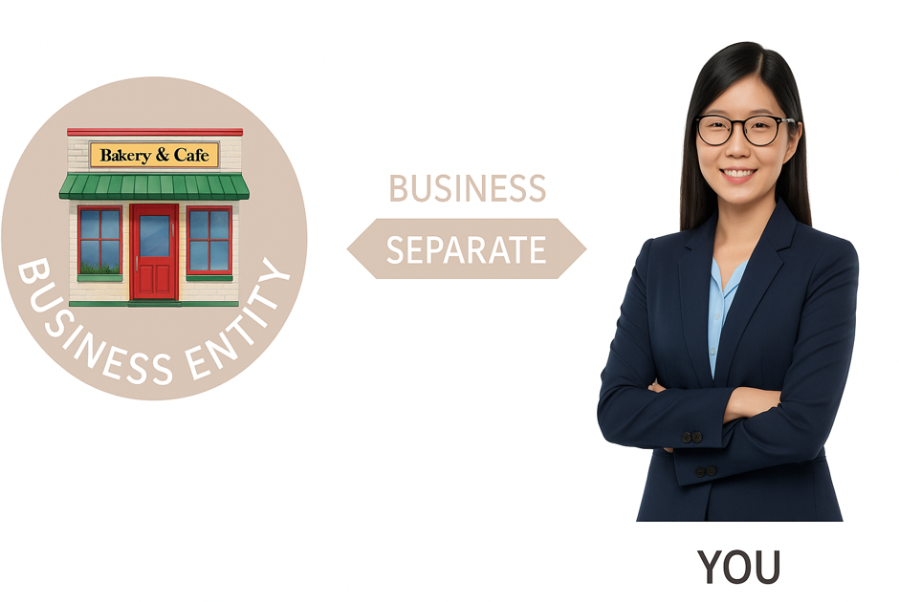
- Madeleine이 sole owner이더라도 Madeleine과 Bakery and Café, Inc.는 서로 별개의 entities입니다.
Madeleine

- business 관점에서 equity holder(Madeleine)에 대한 $20,000의 obligation이 있습니다. 즉, 이 경우 accounting은 owner가 아니라 business의 이야기를 기록합니다.

- business entity를 설명할 때 “Madeleine has $20,000 of equity in Bakery and Café, Inc.”와 같은 표현은 피해야 합니다. 이 표현은 company가 아니라 Madeleine의 관점에서 정보를 제시하기 때문입니다.
- 대신 business를 설명할 때는 “Bakery and Café, Inc. has a $20,000 obligation to Madeleine, the equity holder.”라고 하는 것이 더 적절합니다. 이는 accounting에서 entity 중심의 올바른 관점을 유지합니다.

How the Income Statement Flows into the Balance Sheet (Income Statement가 Balance Sheet로 연결되는 과정)
- Income Statement와 Balance Sheet의 연결관계는 PowerPoint slide(1_Introduction to Accounting - Color Accounting MBA 620.pdf)를 참조하십시오.

- Balance Sheet의 equity section에는 Retained earnings(아래에서는 generated equity로 표시)가 포함되며, 이는 Income Statement에 보고된 profit에서 발생합니다.

- Retained earnings는 Income Statement와 Balance Sheet를 연결하는 bridge입니다.

- 아래 diagram의 purple box는 Income Statement의 기본 구조, 즉 profit = revenue - expenses를 보여줍니다.
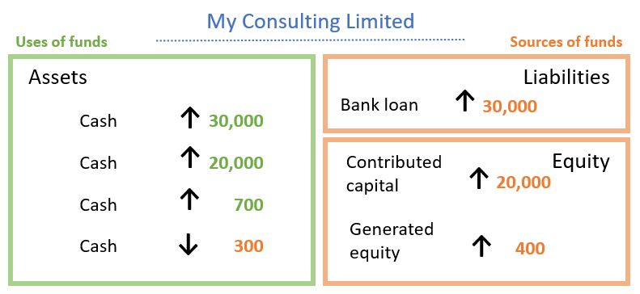
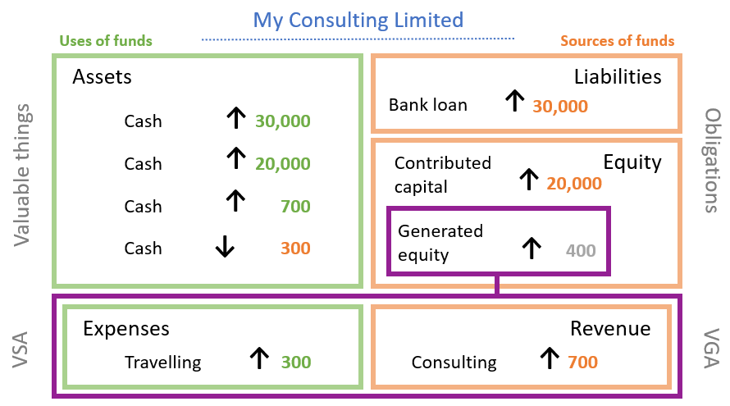

Illustration: The effect of “Double Taxation” (예시: Double Taxation의 효과)
corporation과 shareholder 단계에서 모두 과세됩니다(double taxation).

Corporation (“John”이 100% 소유) |  |  | “John” 소유의 Proprietorship
Sales Revenue | $100 |  | Sales Revenue | $100
Expense | 60 |  | Expense | 60
Income Before Tax | 40 |  | Income Before Tax | 40
Corporation의 Tax (30%) | (12) |  | Individual의 Tax (30%) | (12)
Net Income (shareholders에게 배분 가능) | 28 |  | Owner John이 사용할 수 있는 Cash | $28
shareholders의 Tax (15%) | (4)
Shareholder John이 사용할 수 있는 Cash | $24

Financial Statements – A Deep Dive
Balance Sheet (Statement of Financial Position) (Balance Sheet/재무상태표)
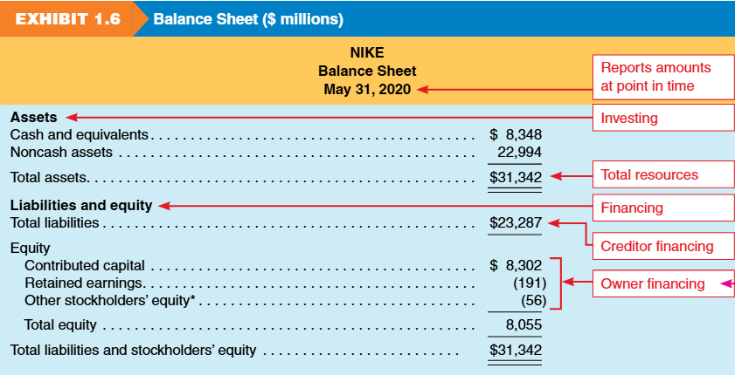
- Balance Sheet는 특정 시점의 company financial position을 보고합니다.

- Assets, liabilities, equity의 세 elements와 각 element의 sub-categories를 제시합니다.

- Investing 및 financing activities의 결과를 요약합니다.

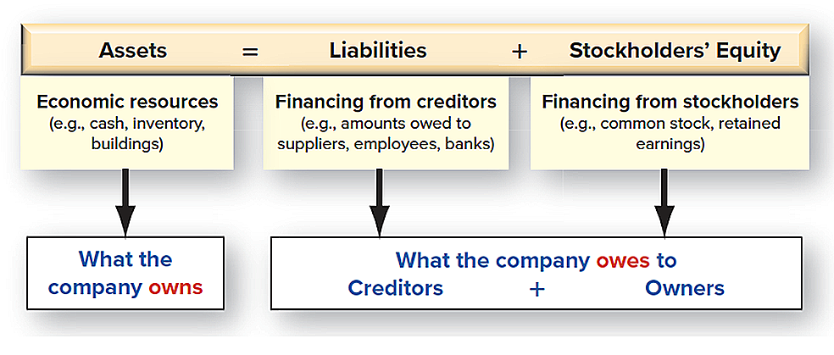
The Basic Accounting Equation – Balance Sheet (기본 Accounting Equation - Balance Sheet)
Income Statement Sheet (Income Statement)
- Income Statement는 일정 기간 동안 company operating activities의 결과를 보고합니다.
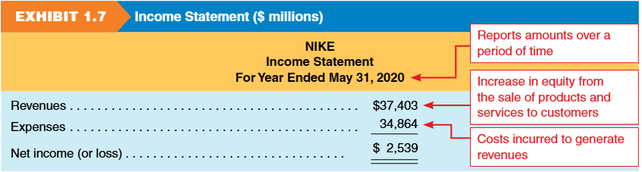
- 다음과 같이 여러 명칭으로 불립니다:
    - Statement of Earnings (이익계산서)
    - Profit and Loss Statement (P&L) (손익계산서)
    - Statement of Operations (영업성과표)

- Income Statement Elements: Revenue and Expense (Income Statement 구성요소: Revenue 및 Expense)
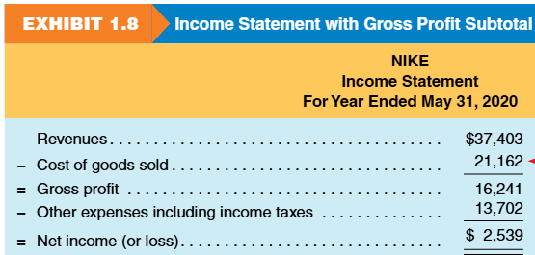
    - Revenue = goods/services 판매로 인한 equity 증가
    - Expense = revenue를 창출하기 위해 발생한 cost.
    - Net income = revenues – expenses.
- Balance Sheet와의 차이:
- Balance Sheet = 특정 시점의 position.
- Income Statement = 일정 기간의 performance.

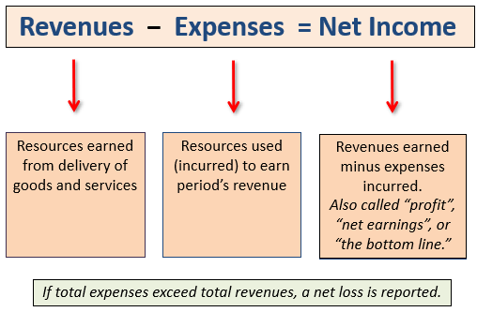
The Income Statement Equation (Income Statement 방정식)
Statement of Stockholders’ Equity (Stockholders’ Equity 변동표)
- Statement of Stockholders’ Equity 또는 Statement of Equity는 시간 경과에 따른 equity accounts의 변동을 보여줍니다.
- 구성항목:
    - Contributed capital (common stock 및 paid-in capital)
      - stock 발행으로 얻은 net proceeds입니다.
    - Retained earnings (cumulative net income/loss에서 dividends를 차감)
      - earned capital이라고도 하며, accumulated income에서 dividends를 차감한 금액입니다.
      - Retained earnings는 Income Statement를 통해 각 기간의 Balance Sheets를 연결합니다.
    - Other stockholders’ equity (기타 stockholders’ equity)
- income에 포함되지 않는 equity adjustments입니다.
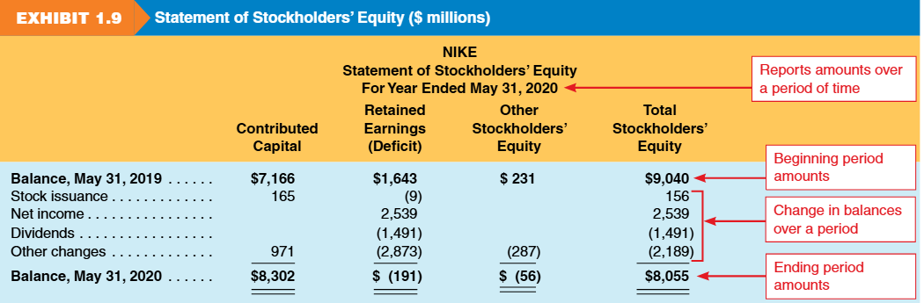
- 일반적으로 Statement of Stockholders’ Equity는 두 차원으로 제시됩니다: vertical(시간에 따른 변동) 및 horizontal(category별).

Statement of Cash Flows (현금흐름표)
  - Statement of Cash Flows는 일정 기간의 operating, investing 및 financing activities별 net cash flows를 보고합니다.

  - recognition 시점과 cash collection/payment 시점의 차이 때문에 Operating cash flow ≠ Net income입니다.

  - Cash flow와 Net income은 company performance의 서로 다른 측면을 보여주므로 모두 의사결정에 중요합니다.
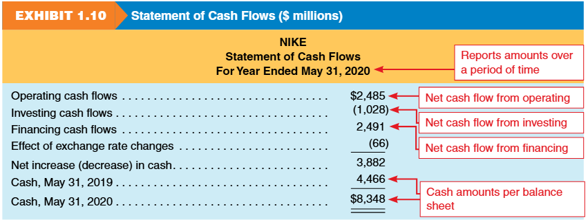

Information Beyond Financial Statements (Financial Statements 이외의 정보)
- Management Discussion and Analysis (MD&A) (경영진 논의 및 분석)
- Independent auditor report (독립감사인 보고서)
- Financial statement footnotes (Financial statements 주석)
- proxy statements 및 기타 SEC filings를 포함한 regulatory filings
- Environmental, Social, and Governance (ESG) reporting (ESG 보고)
- Nike’s 10-K Report (2024) (Nike 10-K 보고서):
https://investors.nike.com/investors/news-events-and-reports/default.aspx

Articulation of Financial Statements (Financial Statements의 상호 연결)
- statements의 연결관계(Flow):
  - Income Statement에서 Net Income이 산출됩니다.
  - Net Income은 Statement of Equity의 Retained Earnings로 연결됩니다.
  - Ending Equity는 Balance Sheet로 연결됩니다.
  - Cash Flow Statement의 Change in Cash는 Balance Sheet의 Cash와 일치합니다.
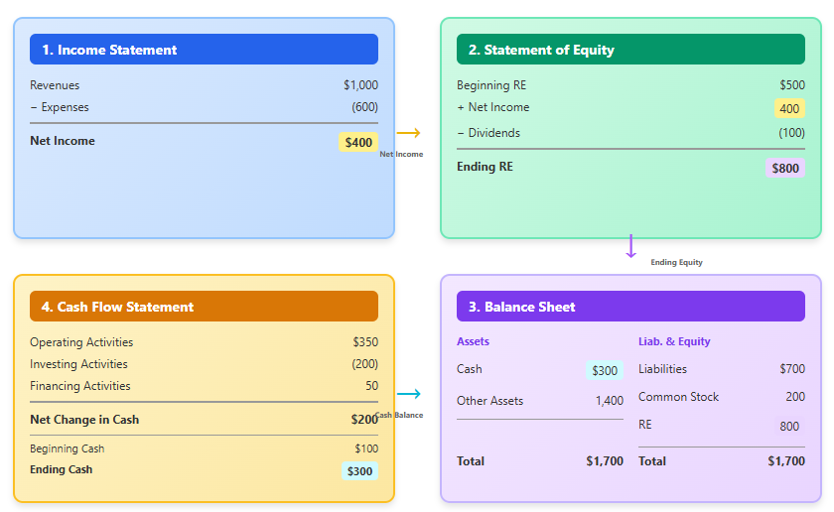
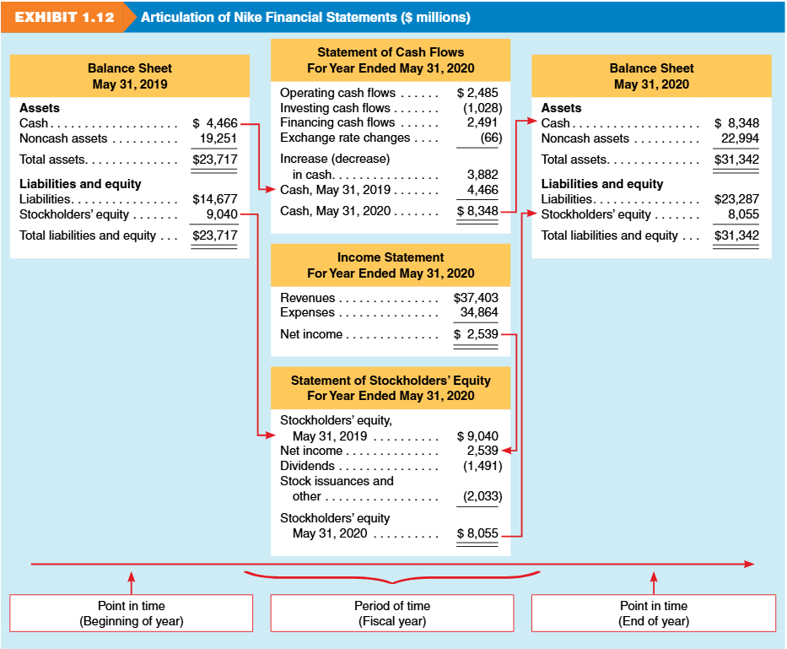
아래 illustration(Ex 1.12)은 네 가지 기본 financial statements가 어떻게 상호 연결되는지 보여줍니다.

Review Problems 3 - Samsung Electronics Financial Reporting Exercise (복습문제 3 - 삼성전자 Financial Reporting 연습)

다음 financial information은 Apple의 competitor인 Samsung Electronics의 2022년 12월 31일 기준 자료입니다(단위: ₩ billions).
항목 | 금액 (₩ billions)
Short-term liabilities | 78,345
Cash flows used in financing | (19,928)
Revenues | 302,231
Stockholders' equity | 354,750
Cash flows from operations | 62,181
SG&A expenses | 68,813
Long-term assets | 229,954
Interest income | 3,064
Cost of goods sold | 190,042
Cash, beginning-year | 39,031
Provision for income taxes | (9,214)
Short-term assets | 218,471
Long-term liabilities | 15,330
Cash, ending year | 49,681
Cash flows used in investing | (31,603)

Required: Samsung Electronics의 2022년 Income Statement와 Statement of Cash Flows, 그리고 2022년 12월 31일 현재 Balance Sheet를 작성하십시오.

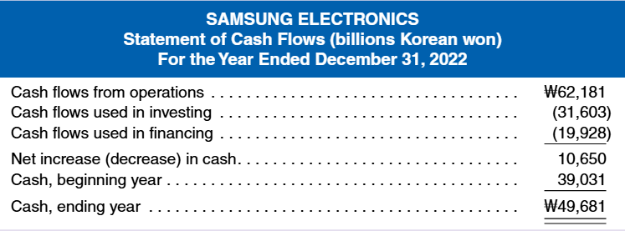
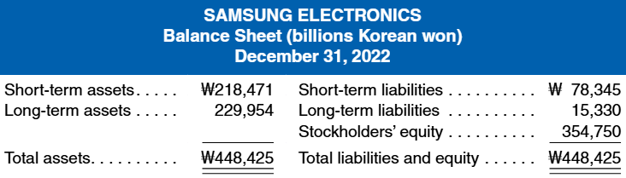
Solutions (해답):

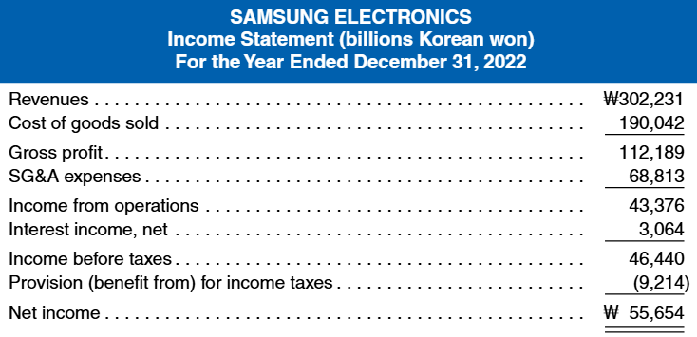
Financial Statement Linkage (Financial Statements의 연결)

Financial Reporting Enviroment (Financial Reporting 환경)
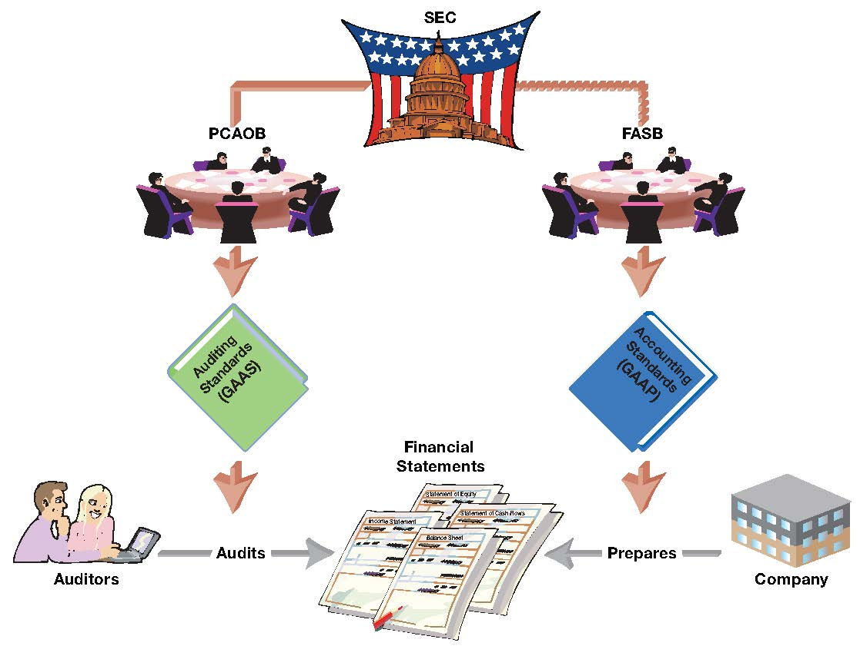
Regulation and Oversight (규제와 감독)
- SEC (Securities and Exchange Commission, Securities Act of 1934)
- 미국에서 securities의 issuance와 trading을 규제합니다.
- $10 million을 초과하는 assets를 보유하고 securities가 500명 이상의 owners에게 보유된 companies는 annual 및 기타 periodic reports를 SEC에 제출해야 합니다.

- FASB (Financial Accounting Standards Board), 1973년 설립
- 미국 accounting standards를 제정합니다.
- standards에서 다루지 않은 accounting issues의 지침으로 사용할 Conceptual Framework를 개발했습니다.

- SOX & PCAOB (Sarbanes-Oxley Act of 2002)
- accounting profession에서는 SOX라고 부릅니다.
- corporate financial reporting의 quality에 대한 우려로 Congress가 제정했습니다.
- external users가 financial statements에 갖는 confidence를 높이는 것이 목표였습니다.
- SOX는 auditing standards를 승인하고 financial statements와 audits의 quality를 감독하기 위해 Public Accounting Oversight Board (PCAOB)를 설립했습니다.

Management, Auditors, and Financial Statements (Management, Auditors 및 Financial Statements)
- Management (경영진)
- financial statements를 작성합니다.
- financial statements에 공개된 내용에 대한 책임을 집니다.

- Independent Auditors (독립감사인)
- financial statements를 “audit”합니다.
- 정확성과 completeness에 대한 assurance를 위해 publicly traded companies의 financial statements는 independent audit firm의 감사를 받아야 합니다.
- audit opinion은 guarantee가 아닙니다.
A Global Perspective – International Accounting Standards (글로벌 관점 - International Accounting Standards)
- capital markets의 globalization과 국가별 accounting principles의 다양성으로 인해 국가 간 financial information의 comparability를 높일 필요가 생겼습니다.
- International Accounting Standards Board (IASB)는 미국 이외 국가의 accounting standards 개발을 감독합니다.
- 모든 European Union 회원국을 포함한 100개 이상의 countries가 IASB가 개발한 International Financial Reporting Standards (IFRS) 사용을 의무화하고 있습니다.

- Key Standard-Setting Bodies (주요 회계기준 제정기관)
- FASB (Financial Accounting Standards Board) - U.S. GAAP을 제정합니다.
- IASB (International Accounting Standards Board) - 100개 이상 국가(예: EU, UK, Canada, Japan)에서 사용하는 IFRS를 제정합니다.

- GAAP vs. IFRS (GAAP와 IFRS 비교)
- GAAP (Generally Accepted Accounting Principles) - 미국 기반 standards입니다.
- IFRS (International Financial Reporting Standards) - comparability를 목표로 하는 미국 외 global standards입니다.
- 두 frameworks 모두 동일한 financial statements (Balance Sheet, Income Statement, Cash Flows, Equity)를 산출하지만 세부 rules와 accounting treatments는 다릅니다.

- Why Global Standards Matter (Global Standards가 중요한 이유)
- financial reports의 quality와 transparency를 높입니다.
- comparability를 통해 investors, companies 및 markets에 도움이 됩니다.
- financial statements의 preparers와 users의 costs를 줄입니다.
- global capital markets를 더 효율적으로 만듭니다.

- Comparability and Convergence (비교가능성과 수렴)
  - 2007년부터 SEC는 foreign companies가 U.S. GAAP으로 reconciliation하지 않고 IFRS financials를 제출하도록 허용하고 있습니다.
  - market cap이 수조 달러에 이르는 500개 이상의 companies가 SEC에 IFRS reports를 제출합니다.
  - 과거 convergence projects (FASB + IASB)는 leases, revenue recognition, financial instruments 등의 분야를 다뤘습니다.
  - 현재 active convergence projects는 없지만 comparability는 계속 목표로 유지됩니다.
  - 큰 틀에서 IFRS ≈ GAAP이며, 둘 다 accrual accounting과 유사한 concepts 및 frameworks를 사용합니다.
  - 다만 accounting treatments에는 차이가 남아 있습니다.

Review Problems 4 - Roles in the Development and Regulation of Financial Reporting (복습문제 4 - Financial Reporting의 개발 및 규제 역할)
다음 terms를 financial reporting과의 관계를 가장 잘 설명하는 문장과 연결하십시오.
Terms: (a) Auditor, (b) FASB, (c) GAAP, (d) Internal controls, (e) Management, (f) PCAOB, (g) SEC
1. _____ 미국에서 financial statements 작성의 기준이 되는 authoritative standards와 accepted practices의 집합.
2. _____ financial reporting에 대한 최종 authority를 가진 organization.
3. _____ financial reporting을 안내하는 새로운 accounting standards를 현재 codify하는 organization.
4. _____ auditing standards를 승인하고 annual results 보고 의무가 있는 public companies의 audits를 감독하는 organization.
5. _____ financial statements에 공개된 information의 accuracy와 completeness에 책임을 지는 주체.
6. _____ company financial reporting의 fair presentation에 대한 opinion을 제공하는 주체.
7. _____ internal monitoring procedures와 rules의 system을 통해 company financial reporting의 accuracy를 확보하도록 돕는 것.

Solutions (해답):
1. GAAP 2. SEC 3. FASB 4. PCAOB
5. Management 6. Auditor 7. Internal Controls

Analyzing Financial Statements (Financial Statements 분석)
- Financial statements는 company의 financial health와 performance를 보여주지만 해석이 필요합니다.
- Net income이나 liabilities와 같은 raw figures는 context 없이 의미가 크지 않습니다.
- Analysts는 ratios를 사용해 data를 해석하고 firms를 비교하며 trends를 파악합니다.
- Ratios는 규모가 다른 companies의 risks와 profitability를 식별하는 데도 도움이 됩니다.

Profitability Analysis (수익성 분석)
- 주요 measure 중 하나인 Return on Equity (ROE)는 Net income과 이를 창출하는 데 사용된 Equity를 비교합니다.
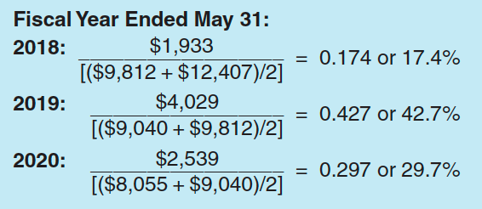
- Analysis Objective (분석 목적)
  - stockholders를 위한 returns를 창출하는 firm의 능력을 평가합니다.
  - ROE = Net income ÷ Average stockholders’ equity ((beginning + ending ÷ 2)
  - Nike에 ROE 적용
  - Guidance: ROE > 10%이고 상승추세이면 강하고 sustainable한 returns를 의미합니다.
- Takeaways (핵심 내용)
  - Nike는 2019년 42%, 2020년 약 30%의 exceptional ROE를 달성했습니다.
  - 이는 competitors (Adidas, Under Armor)를 상회합니다.
  - 높은 ROE는 strong shareholder returns를 의미합니다.
  - Nike는 leadership을 유지하기 위해 product innovation을 계속해야 합니다.
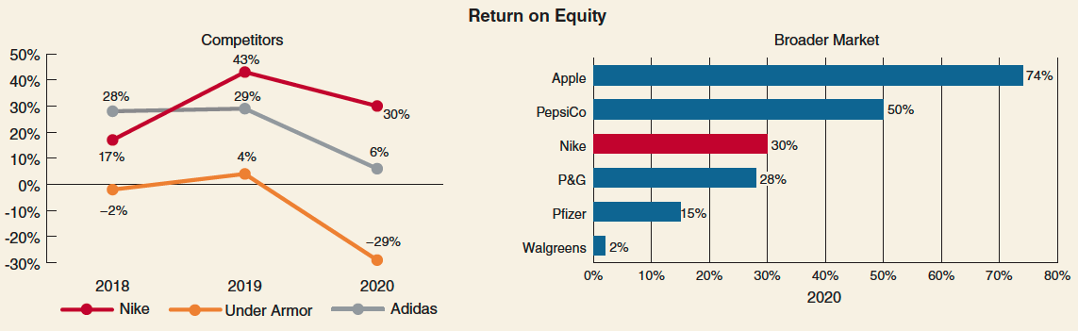
Credit Risk Analysis (신용위험 분석)
- Analysts는 company에 투자하거나 대출할 때 수반되는 risk를 자주 평가합니다.
- 더 높은 risk는 일반적으로 더 높은 expected returns로 이어지지만 uncertainty도 커집니다.
- risk의 중요한 요소 중 하나는 debt-to-equity (D/E) ratio로 측정하는 long-term solvency입니다.

- Analysis Objective (분석 목적)
- 목표는 company가 debt obligations (interest 및 principal payments)을 이행할 능력을 평가하는 것입니다.
- Analysis Tool (분석 도구)
- Debt-to-Equity Ratio = Total Liabilities ÷ Total Stockholders’ Equity.
- Nike에 Debt-to-Equity Ratio 적용
- 2018: 1.30 (Liabilities $12,724 / Equity $9,812).
- 2019: 1.62 (Liabilities $14,677 / Equity $9,040).
- 2020: 2.89 (Liabilities $23,287 / Equity $8,055).
- Guidance (해석 지침)
- Solvency는 company가 creditor financing에 얼마나 의존하는지에 따라 달라집니다.
- D/E ratio가 높을수록 interest 및 debt obligations 부담이 커져 bankruptcy risk가 증가합니다.
- Takeaways (핵심 내용)
- - Nike의 D/E ratio는 3년 동안 크게 상승했으며 liabilities가 equity보다 더 빠르게 증가했습니다.
- - 2020년까지 Nike의 D/E ratio는 competitors를 넘어섰고, debt financing 증가를 통해 더 높은 ROE를 뒷받침했습니다.
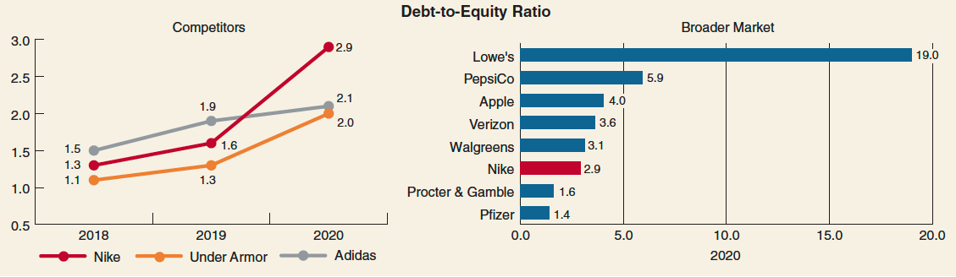

Review Problems 5 - Adidas Financial Analysis (복습문제 5 - Adidas Financial Analysis)
Nike의 주요 competitor인 Adidas는 Adidas와 Reebok brands로 athletic shoes와 apparel을 판매합니다. 또한 Solomon ski equipment와 TaylorMade golf equipment도 판매합니다. 다음 information은 Adidas의 2019 financial statements에서 가져온 것입니다 (Adidas financial statements는 European Union currency인 Euros로 보고됩니다):
(millions) | Adidas
Net income (loss) (2019) | € 1,977
Stockholders’ equity (2019 year-end) | 7,058
Stockholders’ equity (2018 year-end) | 6,364
Total liabilities (2019 year-end) | 13,622

Required (요구사항):
a. Adidas의 2019 Return on Equity (ROE) ratio를 계산하십시오.
b. Adidas의 2019 Debt-to-Equity ratio를 계산하십시오.
c. Adidas와 Nike의 profitability 및 risk를 비교하십시오. Note: 분석에서는 Nike FY 2020 statements (2020년 5월 31일 종료 12개월)와 Adidas 2019 statements (2019년 12월 31일 종료 12개월)를 비교하십시오.
Solutions (해답):
a. ROE = €1,977 / [(€6,364 + €7,058) / 2] = 0.295 or 29.5%
b. Debt-to-equity = €13,622 / €7,058 = 1.93
c. financial information 분석에 ratios를 사용할 때의 또 다른 장점은 어떤 currency로 표시된 금액에도 ratios를 계산할 수 있다는 점입니다. 따라서 euros를 dollars로 환산하지 않고도 Adidas와 Nike를 비교할 수 있습니다. Adidas의 ROE 29.5%는 Nike의 29.7%와 거의 같습니다. 이는 두 companies가 2019년에 stockholders에게 매우 유사한 return을 제공했음을 의미합니다. Adidas의 debt-to-equity ratio는 1.93으로 Nike의 2.89보다 낮습니다. 이는 Nike가 debt financing에 더 의존한다는 뜻이지만 두 companies는 여전히 상당히 유사합니다. 비슷한 debt-to-equity ratio는 어느 company에 투자하더라도 관련 risk 수준이 유사함을 의미합니다.

Homework Assignments (과제)

E1.23 The Balance Sheet Equation (Balance Sheet 방정식). Arcadia Company는 첫 2년간 다음 financial results를 보고했습니다:

Year End (연도 말) | Assets | = | Liabilities | + | Shareholders’ Equity
Year 1 . . . | $90,000 | = | $50,000 | + | $40,000
Year 2 . . . | 75,000 | = | 30,000 | + | 45,000

Year 2에 dividends를 지급하거나 선언하지 않았고 additional capital도 투자되지 않았다고 가정할 때, Arcadia의 Year 2 Net income (or loss)을 계산하십시오.
Solution (해답):

 | Assets | = | Liabilities | + | Shareholders’ Equity
Year 2 | $75,000 | = | $30,000 | + | $45,000
Year 1 | 90,000 | = | 50,000 | + | 40,000
Value 변동 | $(15,000) | = | $(20,000) | + | $5,000

dividends가 선언되지 않았고 additional capital도 투자되지 않았으므로, Year 1에서 Year 2로 Shareholders’ equity가 $5,000 증가한 것은 income에서 발생한 것입니다. 따라서 Net income은 $5,000입니다. 문제에서 요구하지는 않았지만, liabilities가 $20,000 감소한 것은 $15,000의 assets가 debt repayment에 사용되었음을 시사합니다. debt reduction이 없었다면 total assets는 $5,000 (Net income 금액) 증가했을 것입니다.

E1.26 Key Relations: Revenues, Expenses, Dividends, and Retained Earnings (주요 관계: Revenues, Expenses, Dividends 및 Retained Earnings). 다음 table의 missing amounts를 계산하십시오. (Year 3 말 Retained earnings는 $7,296입니다.) Expenses/Revenue percentage와 Net income/Revenue percentage를 계산한 후 3개년 company performance에 대해 논평하십시오. company dividend policy에 동의합니까? 그 이유는 무엇입니까?

 | Year 1 | Year 2 | Year 3
Retained earnings (beginning) . . . . . | $3,450 | $3,430 | $3,120
Revenues . . . . . . . . . . . . . . . . . . . . . . | 5,480 | 5,540 | ?
Expenses . . . . . . . . . . . . . . . . . . . . . . | ? | 5,600 | 5,700
Dividends . . . . . . . . . . . . . . . . . . . . . . | 0 | ? | 14

Solution (해답):
음영으로 표시된 figures가 exercise의 missing data입니다:
 |  | Year 1 |  | Year 2 |  | Year 3
Retained earnings (beginning) |  | $3,450 |  | $3,430 |  | $3,120
Revenues |  | $5,480 |  | $5,540 |  | $9,890
Less: Expenses |  | (5,500) |  | (5,600) |  | (5,700)
Net income (loss) |  | (20) |  | (60) |  | 4,190
Less Dividends |  | 0 |  | (250) |  | (14)
Change in Retained earnings |  | (20) |  | (310) |  | 4,176
Retained earnings (end) |  | $3,430 |  | $3,120 |  | $7,296
Common-size data (공통형 자료):
Revenue |  | 100% |  | 100% |  | 100%
Less: Expenses |  | (100)% |  | (101)% |  | (58)%
Net income |  | 0% |  | (1)% |  | 42%

company의 revenues와 profits는 Year 3에 급증했습니다. Year 2에 profitability가 없었던 점을 고려하면 dividends는 큰 편으로 보입니다.

P1.30 Key Financial Statement Relations: Balance Sheet, Income Statement, and Statement of Cash Flows (주요 Financial Statement 관계). 다음 financial statements의 missing amounts를 계산하십시오. Accounts receivable은 credit sales에만, accounts payable은 inventory의 credit purchases에만 관련된다고 가정할 수 있습니다. Year 2에는 property and equipment의 sales가 없었고, 모든 purchases는 cash로 이루어졌습니다. land sale에는 gain 또는 loss가 없다고 가정하십시오. Year 2 company financial performance를 어떻게 평가하겠습니까?

Balance Sheet at (다음 시점의 Balance Sheet) | December 31, Year 1 | December 31, Year 2
Assets
Cash . . . . . . . . . . . . . . . . . . . . . . . . . . . . . . . . . . . . . | $ ? | $ 7,000
Marketable securities . . . . . . . . . . . . . . . . . . . . . . . . . | 3,000 | 7,000
Accounts receivable . . . . . . . . . . . . . . . . . . . . . . . . . . | 12,000 | 32,000
Merchandise inventory . . . . . . . . . . . . . . . . . . . . . . . . | 52,000 | 18,000
Prepaid advertising. . . . . . . . . . . . . . . . . . . . . . . . . . . | 15,000 | 17,500
Total current assets . . . . . . . . . . . . . . . . . . . . . . . . . . | 92,000 | 81,500
Property, plant, and equipment, (net) . . . . . . . . . . . . . | ? | 237,000
Land . . . . . . . . . . . . . . . . . . . . . . . . . . . . . . . . . . . . . . | 15,000 | ?
Intangible assets. . . . . . . . . . . . . . . . . . . . . . . . . . . . . | ? | 9,000
Total assets. . . . . . . . . . . . . . . . . . . . . . . . . . . . . . . . . | $258,000 | $339,500
Liabilities
Accounts payable . . . . . . . . . . . . . . . . . . . . . . . . . . . . | $ 12,000 | $ 23,000
Wages payable . . . . . . . . . . . . . . . . . . . . . . . . . . . . . . | ? | 30,000
Interest payable . . . . . . . . . . . . . . . . . . . . . . . . . . . . . | 6,000 | 2,500
Dividends payable . . . . . . . . . . . . . . . . . . . . . . . . . . . | 3,000 | ?
Taxes payable. . . . . . . . . . . . . . . . . . . . . . . . . . . . . . . | 17,000 | 12,000
Total current liabilities . . . . . . . . . . . . . . . . . . . . . . . . . | 43,000 | 81,500
Long-term debt . . . . . . . . . . . . . . . . . . . . . . . . . . . . . . | ? | 61,000
Shareholders’ equity
Common stock . . . . . . . . . . . . . . . . . . . . . . . . . . . . . . | 150,000 | 180,000
Retained earnings . . . . . . . . . . . . . . . . . . . . . . . . . . . | 23,000 | 32,000
Treasury stock . . . . . . . . . . . . . . . . . . . . . . . . . . . . . . | (10,000) | ?
Total shareholders’ equity . . . . . . . . . . . . . . . . . . . . . . | 163,000 | 197,000
Total liabilities and shareholders’ equity . . . . . . . . . . . | $258,000 | $339,500

Income Statement for Year Ending (손익계산서) | December 31, Year 2
Sales revenue. . . . . . . . . . . . . . . . . . . . . . . . . . . . . . . . . . . . . . . . . | $ ?
Cost of sales. . . . . . . . . . . . . . . . . . . . . . . . . . . . . . . . . . . . . . . . . . | 170,000
Gross profit. . . . . . . . . . . . . . . . . . . . . . . . . . . . . . . . . . . . . . . . . . . | 110,000
Expenses:
Wages . . . . . . . . . . . . . . . . . . . . . . . . . . . . . . . . . . . . . . . . . . . . . . | 30,000
Advertising . . . . . . . . . . . . . . . . . . . . . . . . . . . . . . . . . . . . . . . . . . . | 1,500
Depreciation . . . . . . . . . . . . . . . . . . . . . . . . . . . . . . . . . . . . . . . . . . | 3,000
Amortization . . . . . . . . . . . . . . . . . . . . . . . . . . . . . . . . . . . . . . . . . . | 2,000
Total expenses . . . . . . . . . . . . . . . . . . . . . . . . . . . . . . . . . . . . . . . . | 36,500
Operating profit. . . . . . . . . . . . . . . . . . . . . . . . . . . . . . . . . . . . . . . . | 73,500
Interest . . . . . . . . . . . . . . . . . . . . . . . . . . . . . . . . . . . . . . . . . . . . . . | ?
Income (loss) before taxes . . . . . . . . . . . . . . . . . . . . . . . . . . . . . . . | 70,000
Tax expense . . . . . . . . . . . . . . . . . . . . . . . . . . . . . . . . . . . . . . . . . . | ?
Net income . . . . . . . . . . . . . . . . . . . . . . . . . . . . . . . . . . . . . . . . . . . | $ 45,000

Statement of Cash Flows for Year Ended (현금흐름표) | December 31, Year 2
Cash flows from operating activities
Cash collections from customers . . . . . . . . . . . . . . . . . . . . . . . . . . | $ 260,000
다음 항목에 대한 Cash payments:
Inventory. . . . . . . . . . . . . . . . . . . . . . . . . . . . . . . . . . . . . . . . . . . . . | (125,000)
Wages . . . . . . . . . . . . . . . . . . . . . . . . . . . . . . . . . . . . . . . . . . . . . . | (5,000)
Taxes . . . . . . . . . . . . . . . . . . . . . . . . . . . . . . . . . . . . . . . . . . . . . . . | (30,000)
Interest . . . . . . . . . . . . . . . . . . . . . . . . . . . . . . . . . . . . . . . . . . . . . . | (7,000)
Advertising . . . . . . . . . . . . . . . . . . . . . . . . . . . . . . . . . . . . . . . . . . . | ?
Net cash provided by operations . . . . . . . . . . . . . . . . . . . . . . . . . . | 89,000
Cash flows from investing activities
(Purchases) sale of property, plant and equipment . . . . . . . . . . . . | (100,000)
(Purchase) sale of marketable securities . . . . . . . . . . . . . . . . . . . . | ?
(Purchase) sale of land. . . . . . . . . . . . . . . . . . . . . . . . . . . . . . . . . . | 3,000
Net cash provided by investing activities . . . . . . . . . . . . . . . . . . . . | (101,000)
Cash flows from financing activities
Issuance (repayment) of long-term debt. . . . . . . . . . . . . . . . . . . . . | 9,000
Payment of dividend . . . . . . . . . . . . . . . . . . . . . . . . . . . . . . . . . . . . | (25,000)
Issuance (repurchase) of common stock . . . . . . . . . . . . . . . . . . . . | ?
(Purchase) sale of treasury stock. . . . . . . . . . . . . . . . . . . . . . . . . . | (5,000)
Net cash provided by financing activities . . . . . . . . . . . . . . . . . . . . | 9,000
Change in cash. . . . . . . . . . . . . . . . . . . . . . . . . . . . . . . . . . . . . . . . | $ ?

Solution (해답):
Missing Values (누락된 값)
 |  | Year 1 |  | Year 2
Balance Sheet:
Cash |  | 10,000
Property, plant, and equipment (net) |  | 140,000*
Land |  |  |  | 12,000
Intangible assets |  | 11,000
Wages payable |  | 5,000
Dividends payable |  |  |  | 14,000
Long-term debt |  | 52,000
Treasury stock |  |  |  | (15,000)
Income Statement:
Sales revenue |  |  |  | 280,000
Interest expense |  |  |  | 3,500
Tax expense |  |  |  | 25,000
Statement of Cash Flows:
Cash payment for:
Advertising |  |  |  | (4,000)
Purchase of marketable securities |  |  |  | (4,000)
Issuance of common stock |  |  |  | 30,000
Change in cash |  |  |  | (3,000)
*Year 1 Property, plant, and equipment (PPE)
= Year 2 PPE - Year 2 PPE purchase + Year 2 Depreciation expense
= $237,000 - $100,000 + $3,000
= $140,000

Year 2 동안 company financial performance는 상당히 양호해 보입니다. Sales $280,000에서 Net income $45,000을 창출하여 return on sales는 16.1%였습니다. 또한 operating activities에서 cash flows $89,000을 창출하여 dividend payment $25,000을 충분히 충당했습니다.

------------------------------------------ The End of Chapter 1 ---------------------------------------------

Double taxation의 numerical example은 page 8을 참조하십시오.

